## 枪战项目基本系统

手机验证码注册系统

步骤1：初次进入游戏，弹出输入框，要求玩家输入手机号码。

步骤2：手机号码输入完成后点击确认，系统向该手机号码发送4位数验证码。

步骤3：在新的弹出框中输入收到的4位数验证码，输入正确后点击确认。

步骤4：输入8位数帐号密码，包含数字和字母，输入完成后点击确认。

步骤5：阅读游戏的服务条款和隐私政策，点击“同意”。

步骤6：输入实名认证信息，包括姓名，证件类型和证件号码，输入完成后点击确认。

帐号注册完成，进入游戏。

### 游戏主要系统——

**1、登录奖励**

每日登录奖励，每日0点之后登录游戏即可领取当日登录奖励。

除特殊奖励外（武器/副武器/机器人），金币和钻石皆可观看广告领取双倍。

只统计玩家的累计登录天数，如登录3天后有2天没有登录游戏，那么再次登录游戏时领取的登录奖励是第4天的登录奖励。

登录奖励的金币数量会随着总登录天数增加。

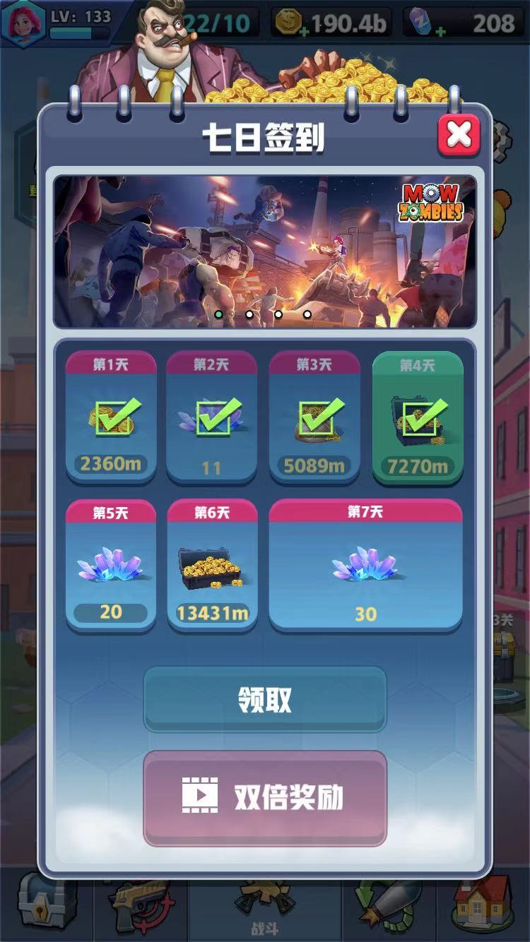

**2、角色系统**

初始角色为女主角，可更换角色皮肤。

获其他角色后，可更换游戏中操作的角色。

主界面中会显示玩家当前使用的角色。

皮肤和角色更换不会对战斗属性产生影响。

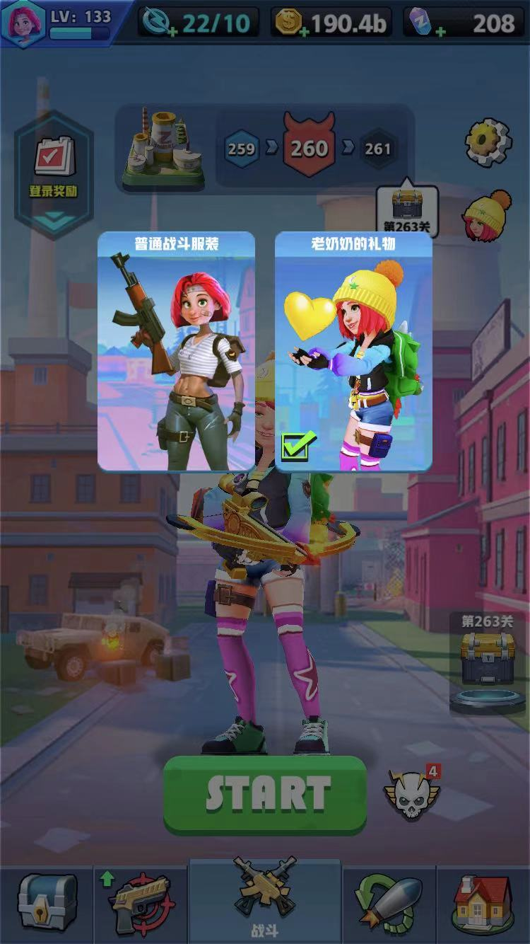

**3、体力系统**

进行关卡需要消耗体力值。

每次进行关卡消耗体力值2点，体力值满值为10点，体力值可通过以下方式获得——

自动回复，每隔15分钟体力值自动回复1点，体力值大于或等于10点时不自动回复，只在体力值低于10点时自动回复；

关卡中击杀敌人有较低的的机率掉落体力道具，拾取道具可回复体力值1点；

钻石购买体力，消耗30个钻石购买10点体力；

观看广告领取体力，每次可领5点体力，每日最多可领5次。

除自动回复外，其他获得方式获得的体力值皆可使当前体力值超过10点上限。

**4、货币系统**

游戏内包含金币和钻石两种游戏货币。

金币主要用来强化主武器和升级天赋。

金币可通过关卡战斗，登录奖励，宝箱奖励，商城购买等途径获得。

钻石为游戏内高级货币，可用来购买金币，购买体力，购买宝箱，兑换材料，升级技能，死亡复活等。

钻石可通过商城购买，商城宝箱，关卡奖励，登录奖励，敌人掉落，任务奖励等途径获得。

**5、等级系统**

主角完成关卡和每日任务可获得经验值奖励，经验值涨满即可升级。

主角的等级影响天赋等级上限。

初始等级为1级，最高等级为 999级。

**6、背包系统**

该界面中会显示玩家拥有的各种资源数量。

常规资源：金币，钻石，体力，武器碎片，升阶材料，生存勋章等。

基地资源：各种基地用资源，面包，木料，石头，铁块，水和医疗包。

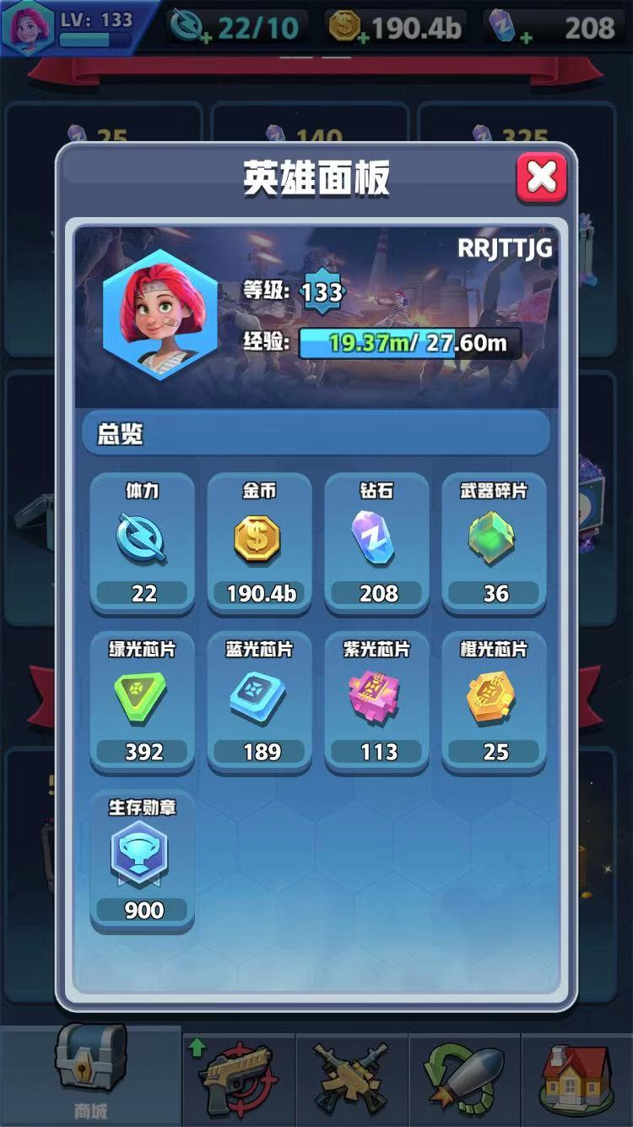

**7、充值活动系统**

包含首充活动，超值礼包，限时特惠等在主界面显示的充值活动。

各充值活动都有独立对应的购买弹窗，弹窗内会显示该充值活动的详细内容。

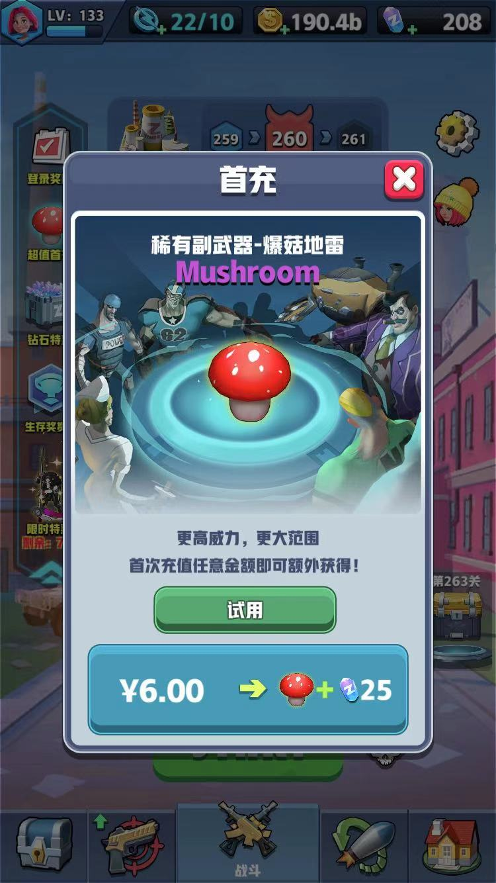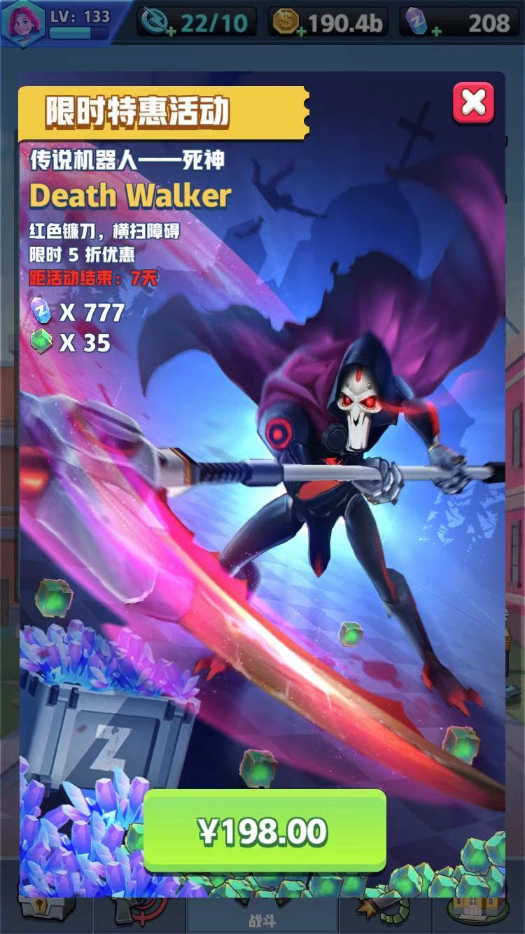

**8、生存奖赏令系统**

类似其他游戏中的赛季系统，通过完成基地每日任务获得生存勋章，累积生存勋章即可在生存奖赏令活动中获得奖励。

生存奖赏令的普通奖励只要达成勋章数量需求即可领取，高级奖励则需要购买高级生存奖赏令后才可领取（类似其他游戏中的赛季通行证）。

生存奖赏令每月重置1次，重置后生存勋章数量归零，所有奖励可重新领取，而高级奖励则需再次购买高级生存令才能领取。

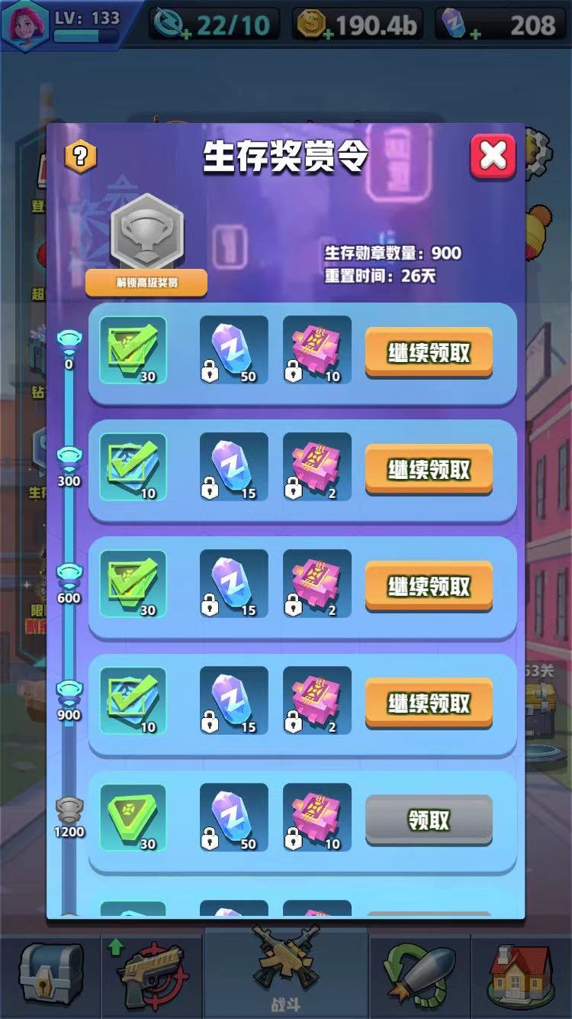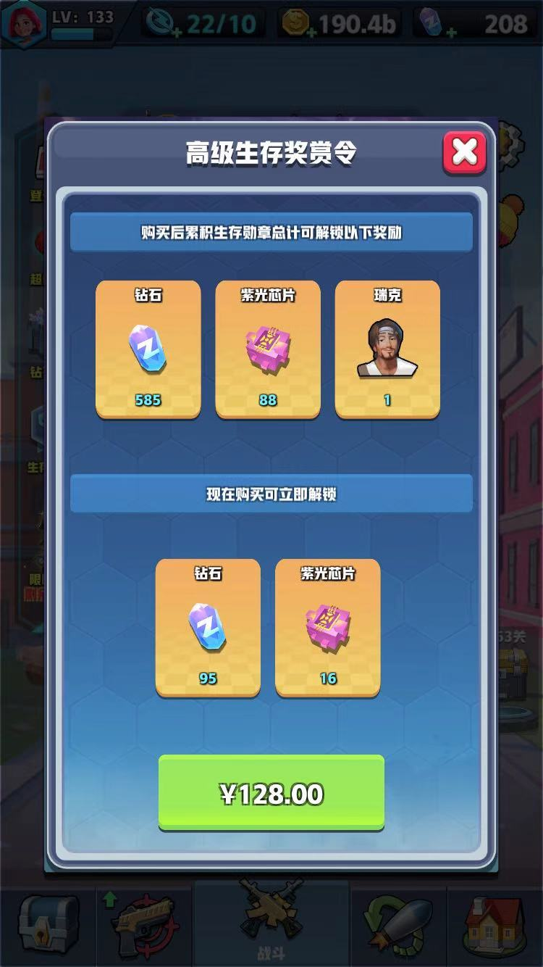

**9、商城系统**

热销商品：热销的副武器，玩家在购买前可先选择试用1关。

宝箱：消耗钻石购买宝箱，随机获得各种武器升级材料和金币，十连开必出最高级芯片，且购买价格有优惠（10%）。

体力：消耗20钻石购买10点体力，不限制购买次数，多次购买体力值会正常累加。

钻石：充值购买钻石，共有6种价位可选择。

金币：钻石购买金币，分为10钻石，40钻石和100钻石3个价位。

免费钻石：观看广告获得钻石，每次获得8~12个钻石，每日最多可以获得5次。

免费材料：观看广告获得武器升级材料和金币，每日最多可获得5次。

免费体力：观看广告获得额外的体力，每次获得5点体力，每日最多开可获得5次。

可增加皮肤，角色等可购买商品。

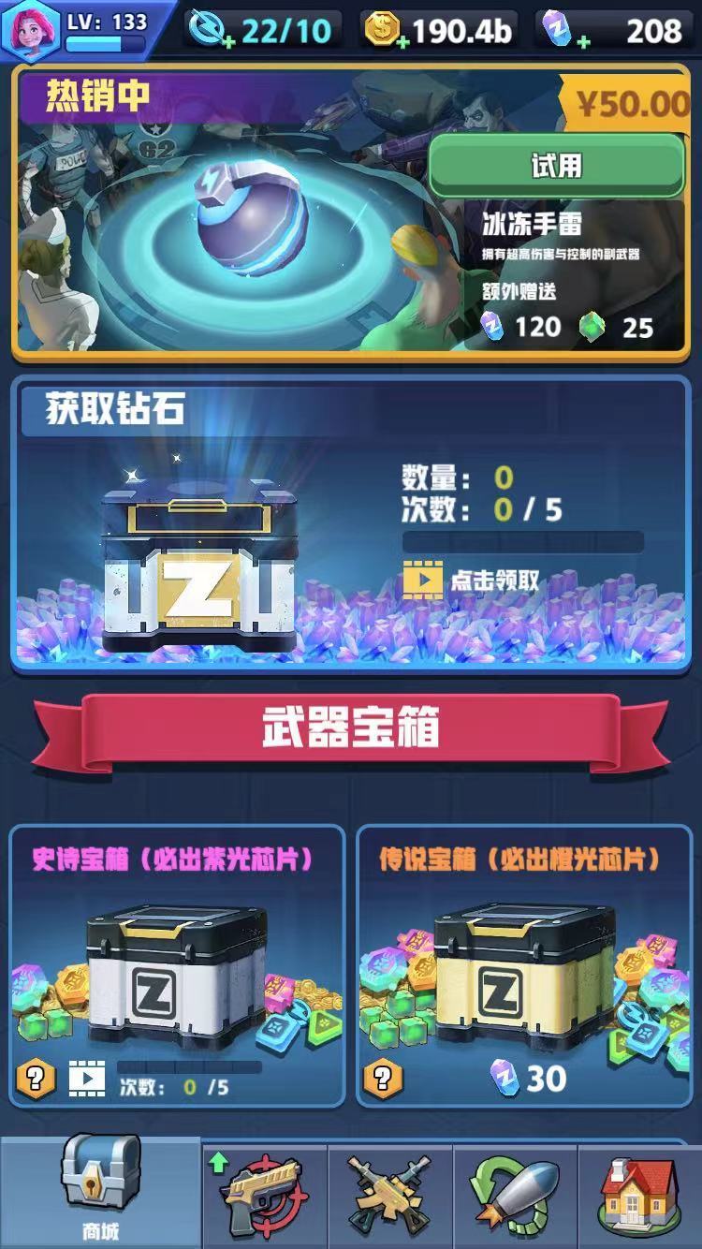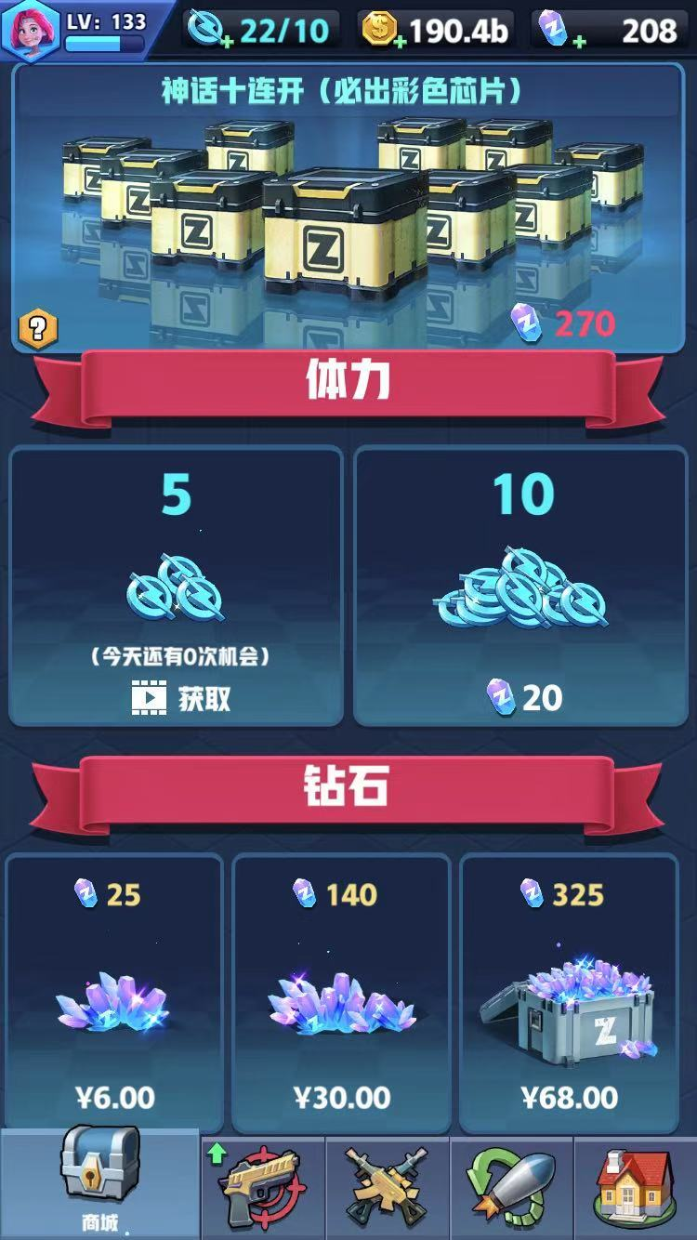

**10、武器系统**

武器系统由主武器，副武器和机器人3部分构成。

●主武器系统

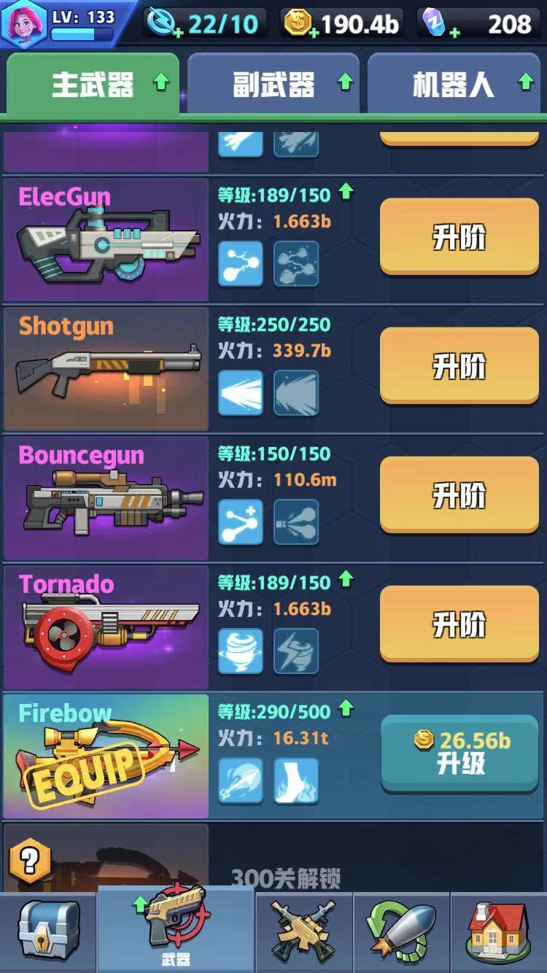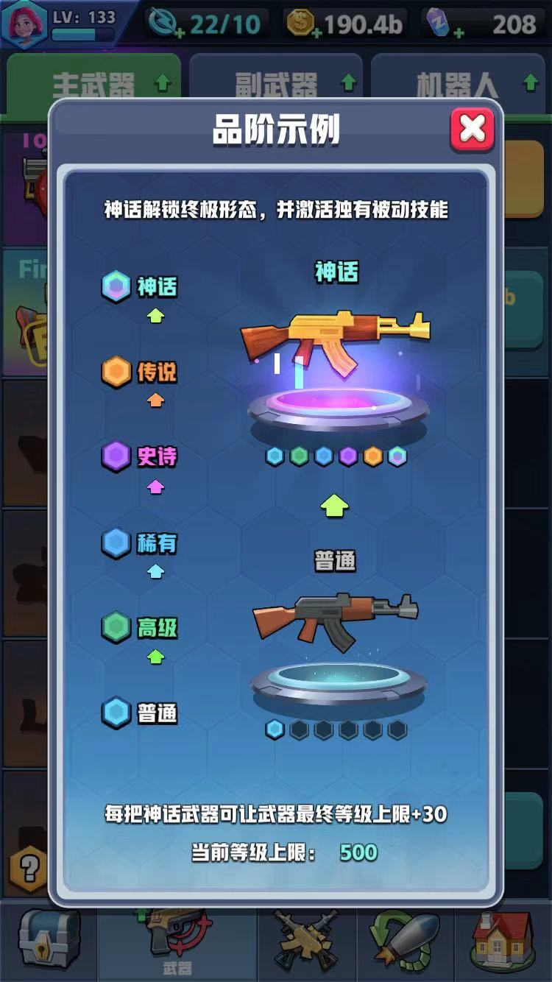

初始只有一把主武器：AK47。

新武器主要通过完成关卡，登录奖励和基地购买等途径获得。

每个主武器都有等级，品质，火力，技能，融合效果这几项固有属性。

主武器之间的区别主要体现在子弹类型和武器技能上。

武器品质分为普通，高级，稀有，史诗，传说和神话共6种。

各品质有对应的武器等级上限，武器升级至当前品质的上限等级后，可以消耗升阶材料提升武器品质，品质提升后武器的等级上限，火力和技能都会得到提升。

武器升级消耗金币，提升品质消耗材料，材料不足时可以使用钻石替代。

获得新武器时，系统会根据玩家当前已有武器的最高等级，将新获得的武器也提升至对应的等级，不过有以下限制——

●基础稀有度为史诗或史诗以下的武器，最高提升至史诗稀有度150级。

●基础稀有度为传说的武器，最高提升至传说稀有度250级。

●没有基础稀有度为神话的武器，获得的武器最高为传说稀有度。

品质为稀有或更高品质的主武器，可以选择融合其他武器，每种武器都有其独特的融合效果，如弹道提升，攻击力提升，攻速提升，暴击率提升，召唤炮塔等效果。

品质越高的武器，可以融合的数量越多，神话品质的武器最多可以融合4个武器。

被融合的武器不能装备，需要将其从融合中卸下才可以正常装备。

各品质武器等级上限

普通：

高级：30

稀有：80

史诗：150

传说：250

神话：470

玩家每拥有1件神话品质的武器，神话品质武器的等级上限+30，即玩家拥有1件神话品质武器时，神话品质武器等级上限为500；拥有2件时，等级上限为530，以此类推。

●副武器系统

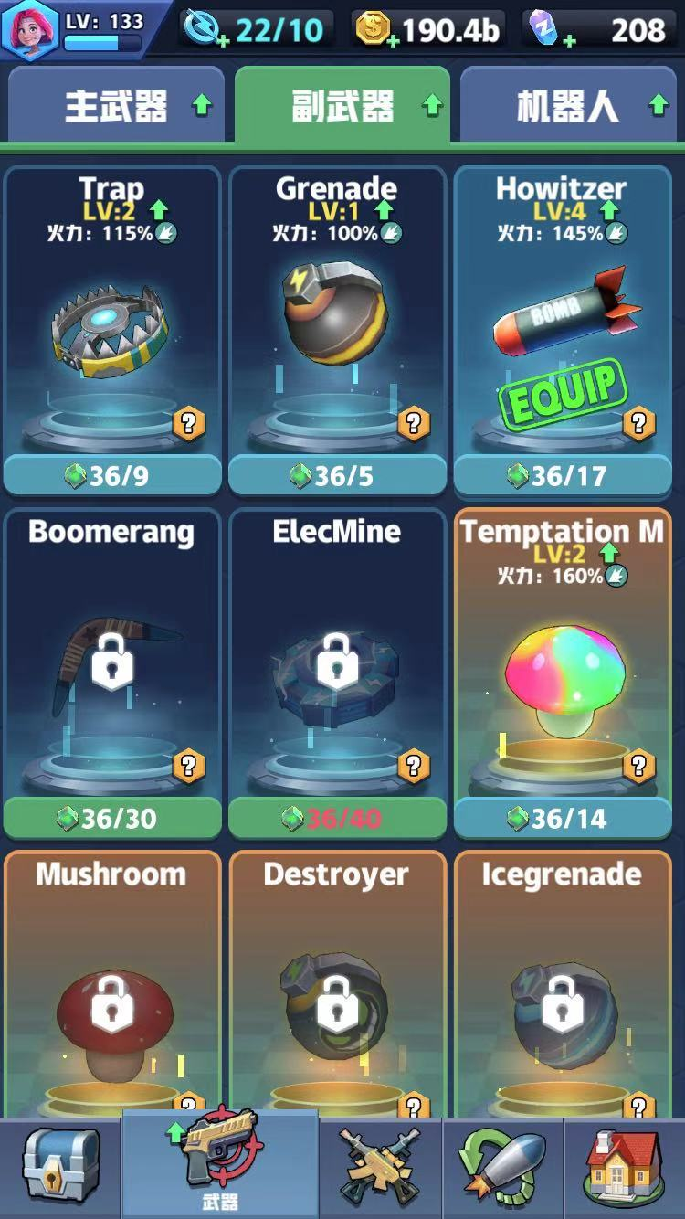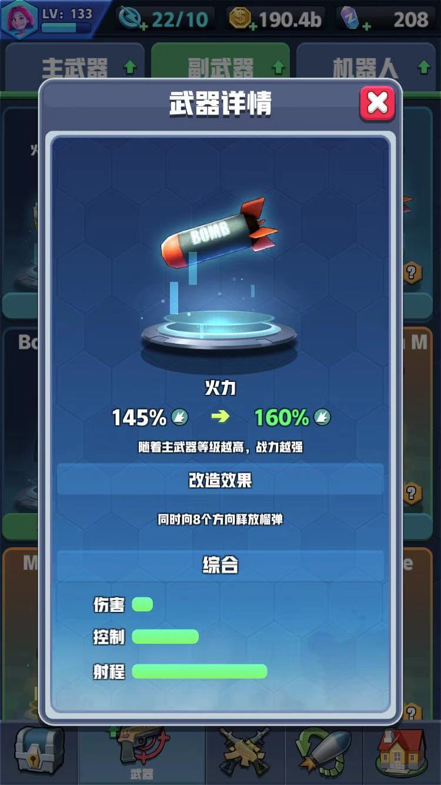

辅助武器系统，完成特定关卡后解锁。

副武器以固定时间自动使用的方式运作，使用后经过一段时间即可再次使用。

副武器根据攻击方式分为两种，陷阱类，投掷类和发射类。

陷阱类——使用时在角色所在位置放置副武器（陷阱or炸弹），这类副武器会在敌人靠近时生效（对范围内敌人造成伤害）。

投掷类——使用时向敌人所在方向投掷副武器（手雷），副武器落地后爆炸，对爆炸范围内的敌人造成伤害。投掷类武器只有在攻击范围内出现敌人时才自动掷出，没有敌人时不会使用。

飞弹类——使用时向角色正面方向发射副武器（飞弹），副武器在飞行过程中碰到敌人或障碍物后即会爆炸，对爆炸范围内的敌人造成伤害。飞弹类武器在没有敌人的时候也会自动发射。

副武器的基础攻击力根据玩家当前装备主武器的攻击力而定，副武器可以消耗武器碎片升级，升级后攻击力倍率增加。

副武器主要通过关卡解锁，登录奖励，基地兑换和商城购买这几种方式获得，副武器获得时等级为1级。

在关卡中救出怪博士后，可以在基地中对副武器进行改造，改造后的副武器性能会得到强化，攻击方式会有所改变。

●机器人系统

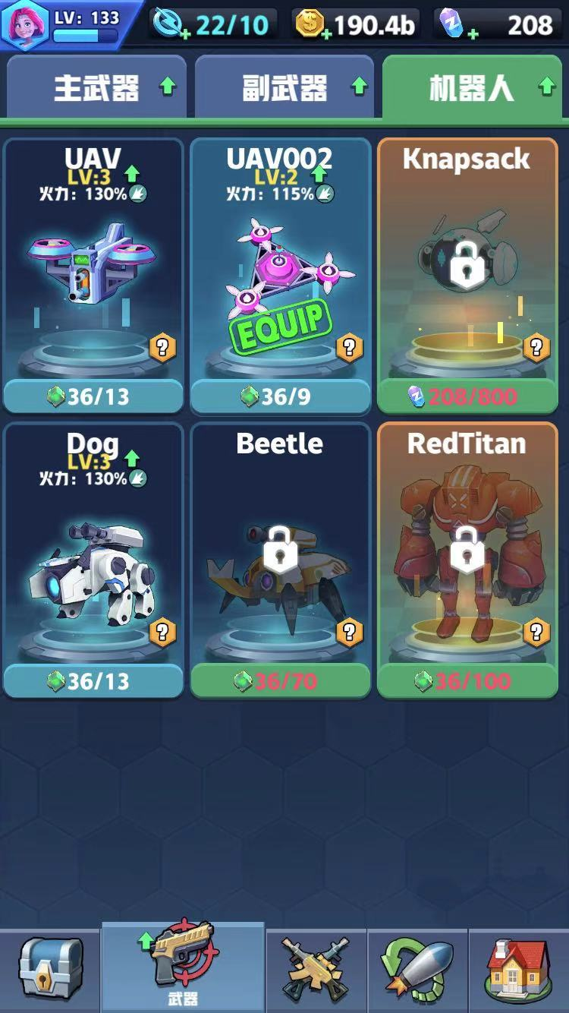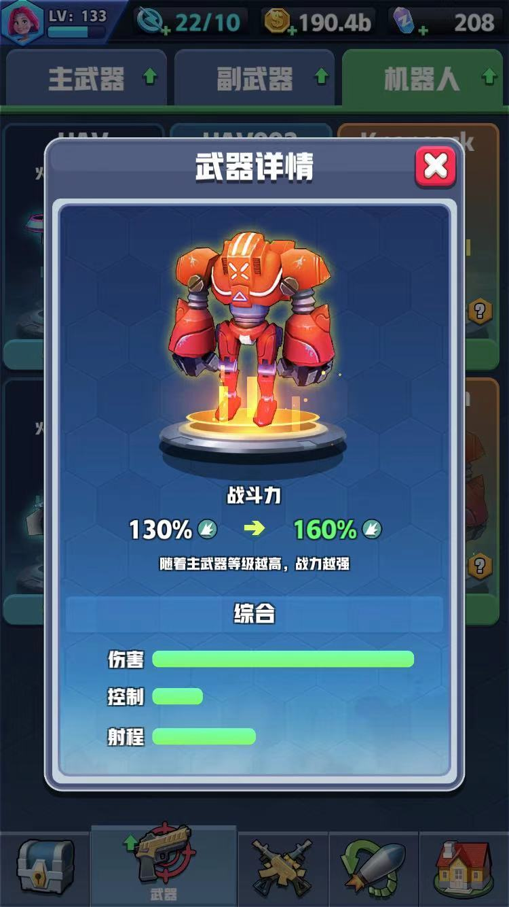

机器人协助作战系统，完成特定关卡后解锁。

机器人在关卡中会跟随玩家行动，自动攻击关卡中出现的敌人。

机器人不会受到敌人攻击，不会被破坏。

机器人的基础攻击力根据玩家当前装备主武器的攻击力而定，机器人可以消耗武器碎片或钻石进行升级，升级后攻击力倍率增加。

机器人各有其独立的攻击方式，不同的机器人适应不同情况的战斗，商城购买的机器人能力强于其他途径获得的机器人（攻击倍率和攻击方式都强于普通机器人）。

机器人主要通过关卡解锁，登录奖励，基地兑换和商城购买这几种方式获得，机器人获得时等级为1级。

**11、天赋系统**

即被动技能系统，总共有8项天赋可以习得。

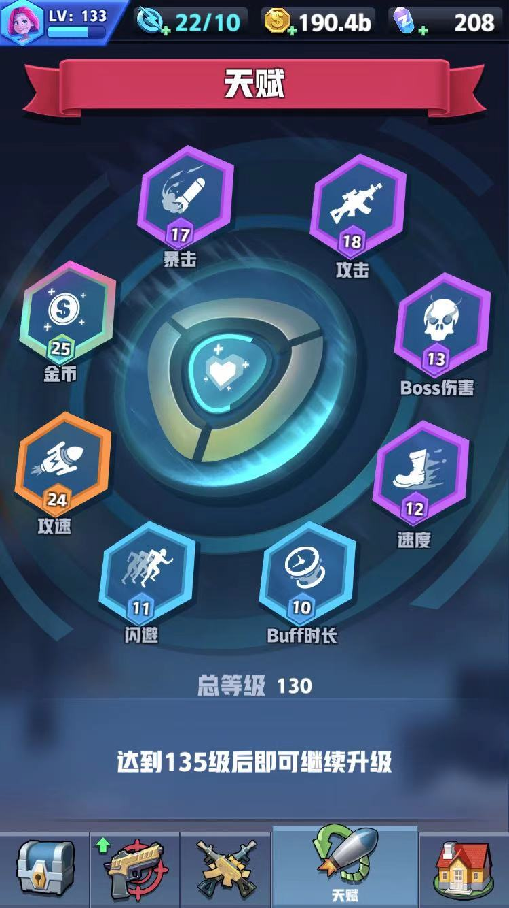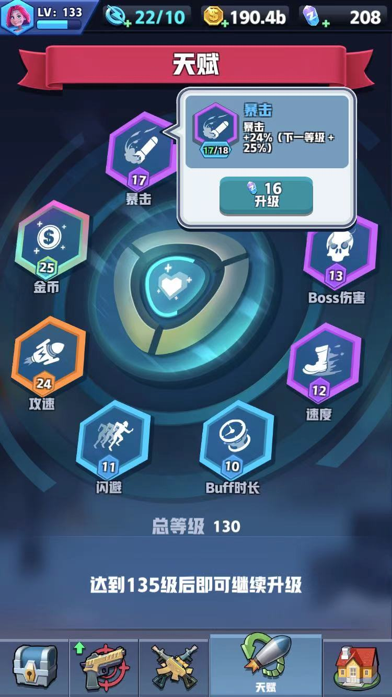

攻击：增加攻击力。

BOSS伤害：增加对BOSS造成的伤害。

速度：增加移动速度。

BUFF时长：增加BUFF道具持续时间。

闪避：增加闪避机率。

攻速：增加攻击速度。

金币：增加战斗获得的金币数量。

暴击：增加暴击机率。

所有天赋初始为0级，满级为50级。

玩家可消耗金币来随机提升一项天赋的等级，也可以消耗钻石直接选择天赋升级。

天赋等级越高，升级时所需消耗的货币越多。

所有天赋的等级之和不能超过玩家的等级，即天赋总等级≥玩家等级时，不能消耗金币提升天赋等级。

消耗钻石提升天赋等级时不受等级限制，可任意升级。

天赋总等级提升至50级，100级，200级时，角色的最大生命值+1。

角色初始生命值为3，通过天赋总等级最多可将生命值提升至6。

**12、基地系统**

产出各种资源的放置系统，完成特定关卡后解锁基地系统。

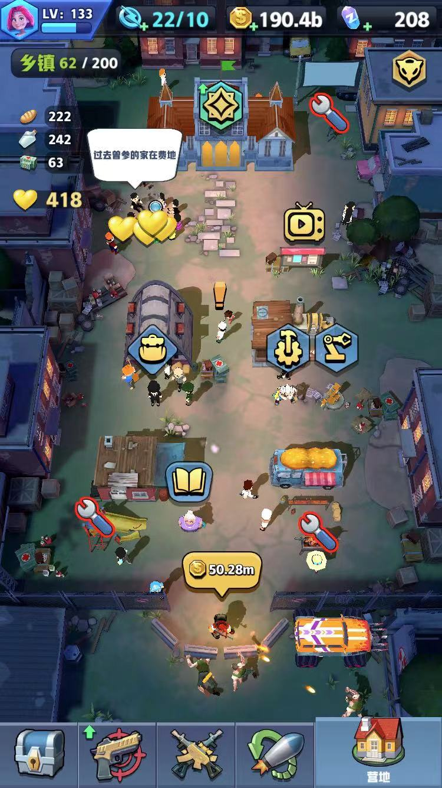

关卡中救出的人会成为基地人口，救出特殊角色后可以增加基地功能。

基地人口数增加后可以提升基地等级，等级提升后基地产出提升，基地功能增强。

基地每日会消耗一定数量的面包，水和医疗包，这些资源主要通过关卡中敌人掉落获取，若资源不足，则基地功能无法正常运作。

1级基地：1~49人，2级基地：50~199人，3级基地：200人~

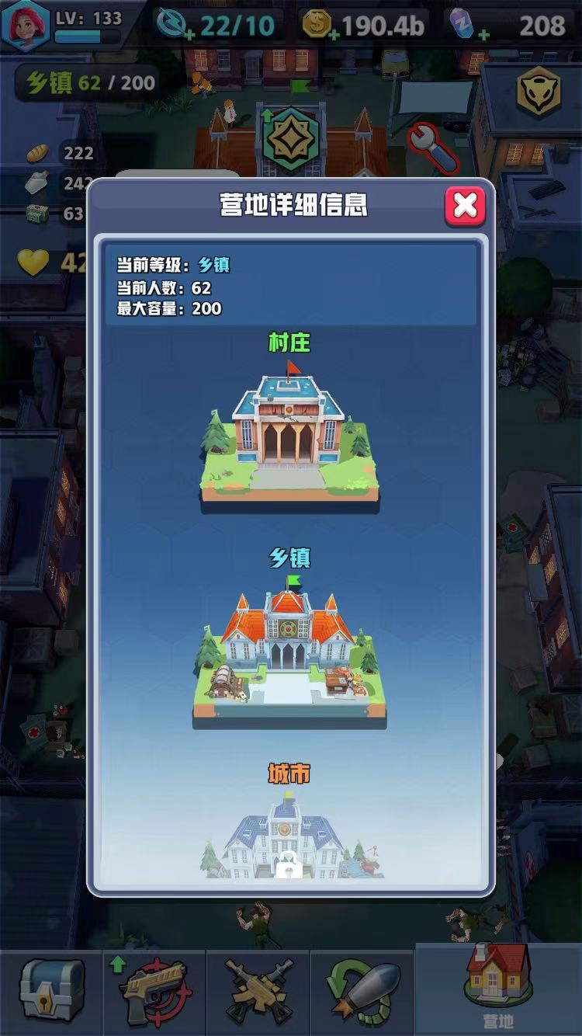

基地功能一览

守卫——自动击倒袭击基地的僵尸获得金币，放置时间越长，产出的金币数量越多。

任务——救出老奶奶后解锁，提供主线任务和每日任务，完成任务后给予奖励。

仓库——救出商人后解锁，可在此查看和出售基地内的各种资源。

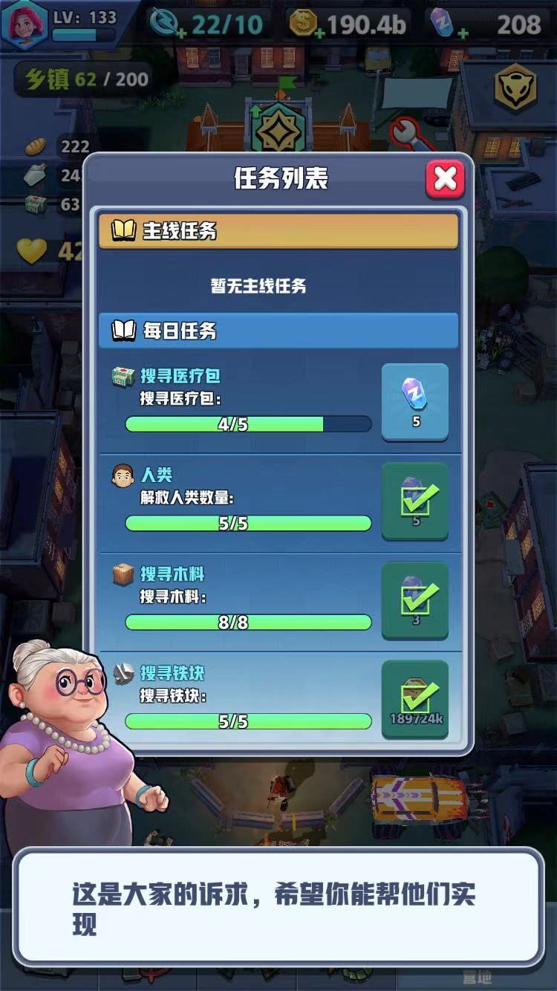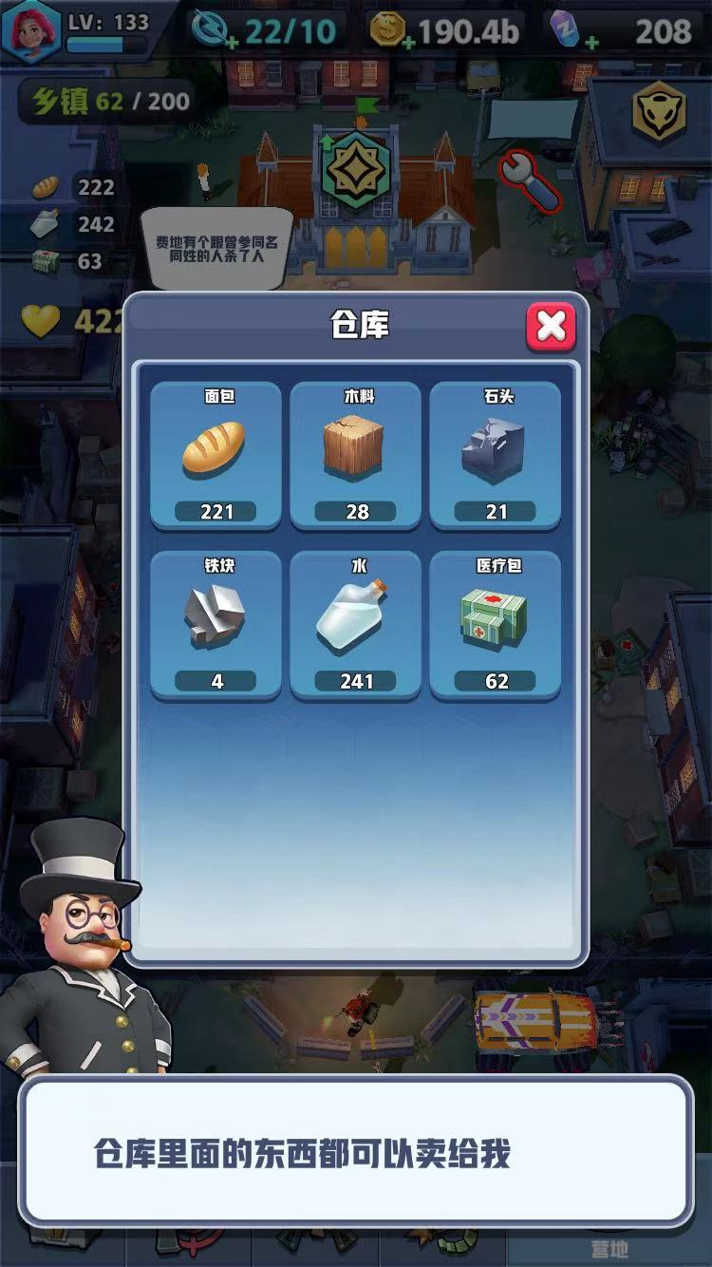

公告栏——观看广告获得奖励，每次观看广告后需要等待一段时间后才能再次观看。

研究所——救出怪博士后解锁，可在此购买特殊物品和改造副武器。

荣誉勋章——完成特定关卡后获得的勋章，勋章可以提升基地守卫获得的金币数量。

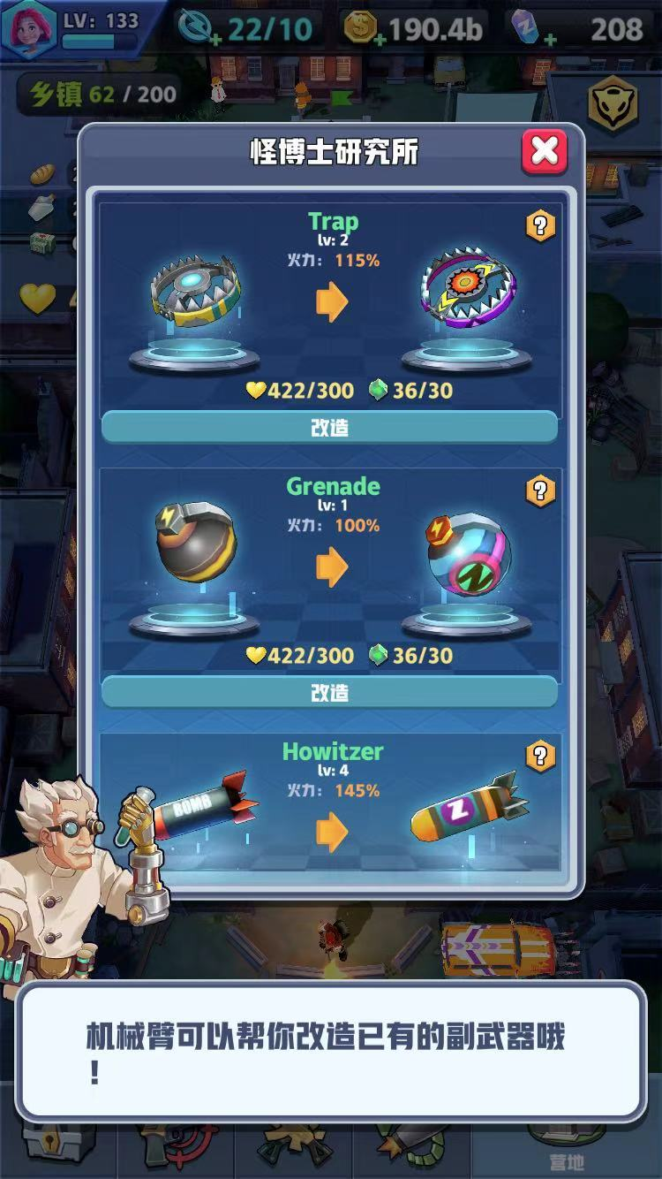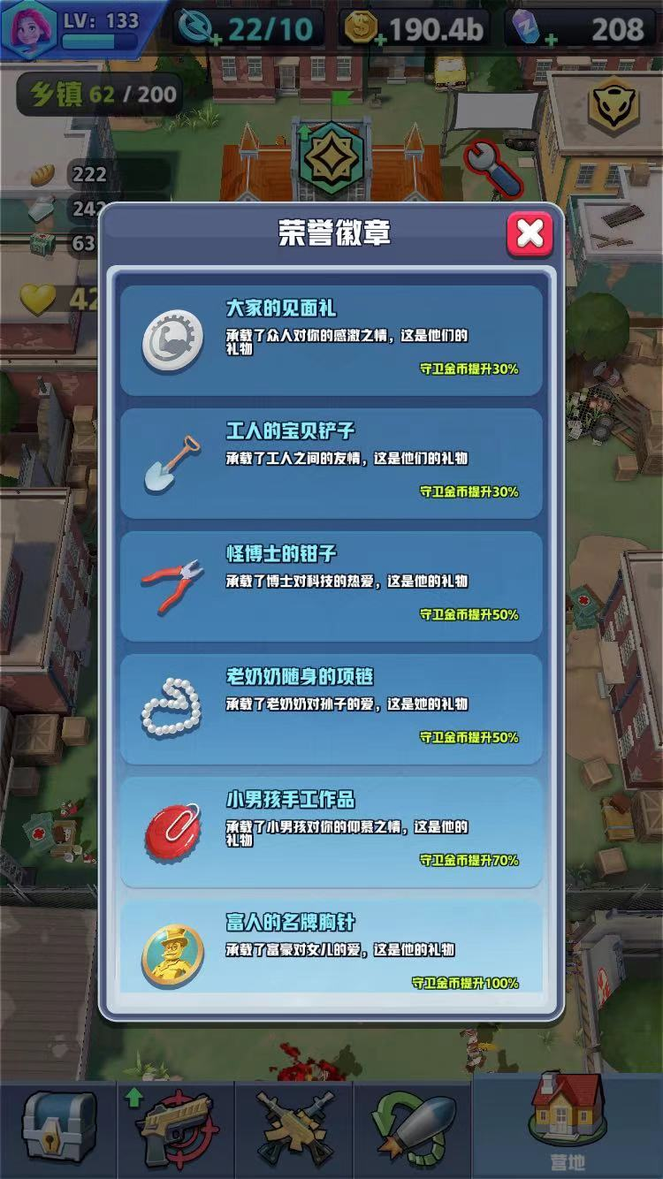

基地中心——在此可消耗黄心提升基地BUFF，基地提升后可升级的BUFF种类也会增加，BUFF等级越高升级消耗的黄心数量越多。

篝火——可产出黄心和随机材料，每隔一段时间需要消耗木料修复。

放映机——可产出黄心和随机材料，每隔一段时间需要消耗铁块修复。

滑梯——可产出黄心和随机材料，每隔一段时间需要消耗石头修复。

烧烤架——可产出黄心和随机材料，每隔一段时间需要消铁块修复。

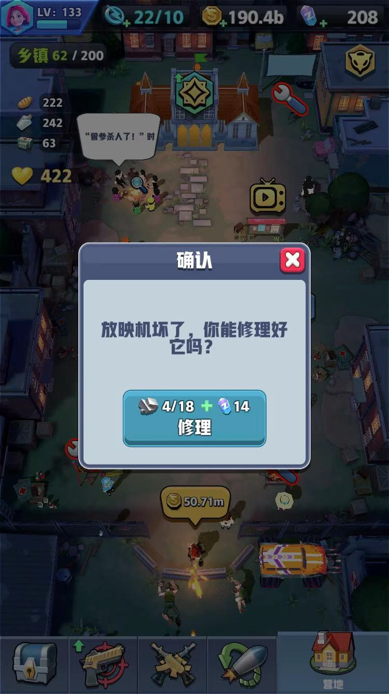

基地防守——每隔一段时间会发生僵尸袭击基地事件，选择协助基地防守即会进行一次基地防守战斗，将来袭的僵尸全部击倒即可获得奖励。

金币关卡——点击基地右下方的装甲车可以进行金币关卡，在1分钟内控制装甲车在道路上移动，击杀路上的僵尸即可获得金币，道路上还会随机出现各种材料，控制装甲车靠近即可获得。金币关卡每天可以进行3次，每天0点刷新次数，未进行的关卡次数不会累积到第2天。

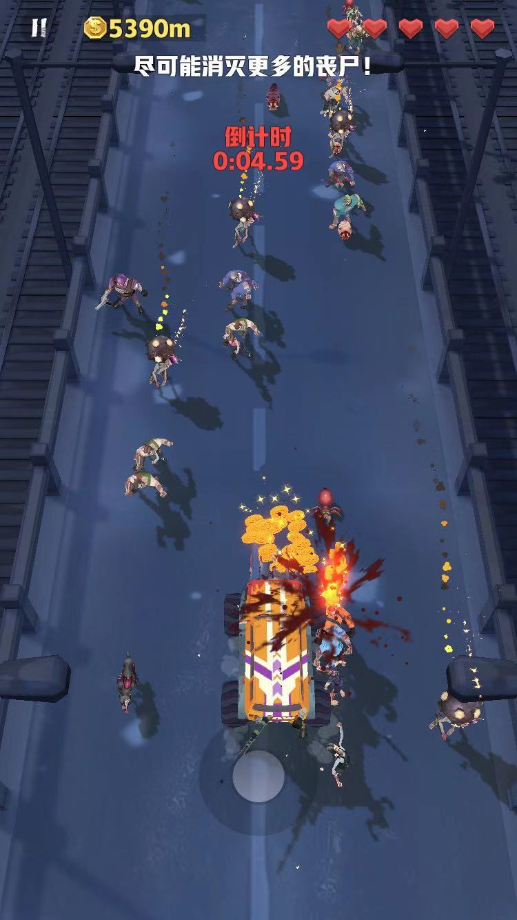

**13、关卡系统**

游戏的战斗过程都会在关卡中进行，游戏中的关卡根据类型分为以下几种。

**主线关卡**——需要按照关卡序号依次进行的关卡，进行主线关卡每次消耗2点体力，大多主线关卡的完成条件都是消灭所有敌人，玩家需要击杀关卡中不断出现的敌人，当消灭进度达到100%即可过关。

主线关卡的前10关为新手引导关卡，每关会为玩家讲解不同的游戏内战斗系统。

已经完成的关卡可在关卡选择界面中再次进行，进行完成过的关卡依然会消耗体力。

每进行一定数量的主线关卡后会更换关卡场景，新的关卡场景中会出现新的敌人，新的BOSS和新的场景设施。

完成200关后，可开启困难模式，困难模式的关卡敌人和流程与普通难度相同，但是敌人的生命值会大幅度提高。

主线关卡会固定出现剧情关卡和BOSS关卡——

剧情关卡中按照提示行动，按照剧情要求执行各种行动，完成要求后即可过关。

BOSS关卡一般是作为某个场景的最后一关出现，敌人进度达到85%时BOSS出现，将BOSS击杀且消灭所有敌人后，前往直升机逃离地点即可过关，进入下一关后关卡场景即会改变。

主线关卡中，敌人会以玩家所在位置为中心，在固定半径大小的范围中的可移动位置刷新，然后向玩家所在位置移动。

**挑战关卡**——场景固定的关卡，玩家需要按照系统指前往指定位置启动炮台，炮台启动后会刷新一大波敌人，必须在限定时间内将敌人消灭，如在限定时间内没有消灭敌人或是玩家死亡，则本次挑战关卡挑战结束。

挑战关卡共5关，前4关都需要开启5个炮台消灭5波敌人，第5关则为BOSS关卡，将BOSS消灭即可完成挑战，获得大量奖励。

挑战关卡的进行进度会一直保留，直到玩家击杀第5关的BOSS后，下次挑战才会从头开始。

每完成1次挑战关卡，下1次挑战关卡的敌人强度都会大幅度提升。

进行挑战关卡不消耗体力而是消耗挑战次数，玩家每天可进行5次挑战关卡，挑战次数每天0点刷新，未使用的次数不会累积到第2天。

**防守关卡**——即基地中每隔一段时间发生的基地防守事件关卡。

防守关卡中，敌人都会在基地大门外刷新，然后向基地内移动。

**金币关卡**——即基地中每日可进行3次的开车杀敌关卡。

金币关卡中，敌人会在装甲车前进路线上的位置随机分布。